1、第一次登陆，安全方式选SSL加密
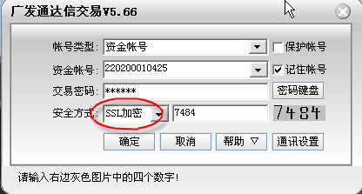
登录后即可交易
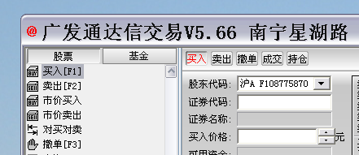

2、如果要申请更高级别的安全方式，点安全管理
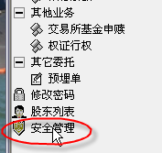

3、点申请更高级别的安全服务
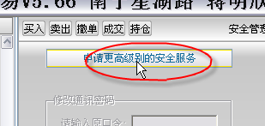
4、有两个选项，通讯密码或CA证书，下图是申请通讯密码
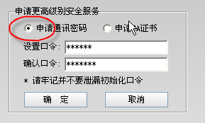

5、点确定
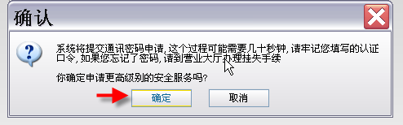

6、提示
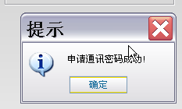

7、申请了通讯密码或者CA证书后，就不能再用SSL加密登录
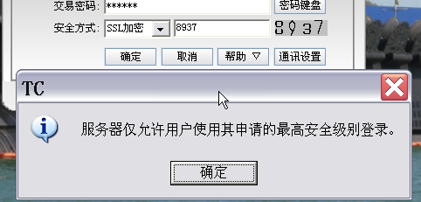

8、如果申请的是通讯密码，则登录时安全方式选通讯密码
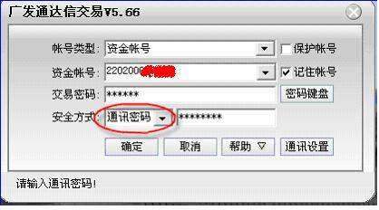

9、通讯密码可以查询或修改
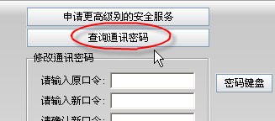

10、查询要输入交易密码
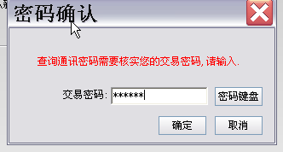

11、查询成功的提示
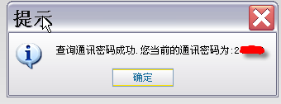

12、申请CA证书
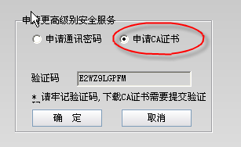

13、复制保存验证码
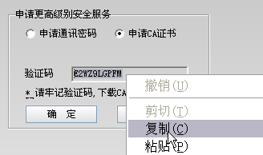

14、申请证书的提示
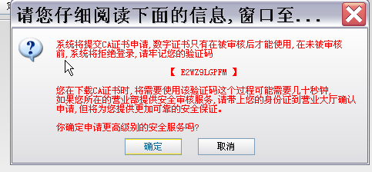

15、设置证书密码
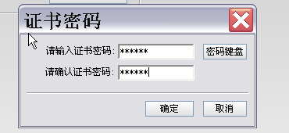

16、证书申请成功的提示
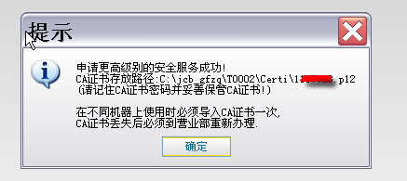

17、登录安全方式选CA证书，证书管理按钮可以导出证书保存备用
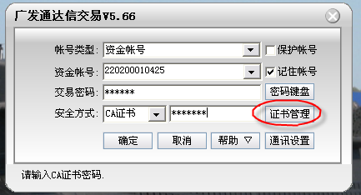

18、点导出证书
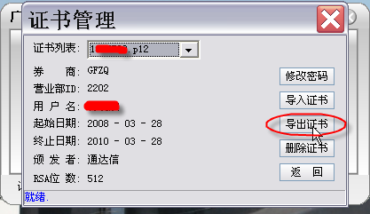

19、选择要导出的证书
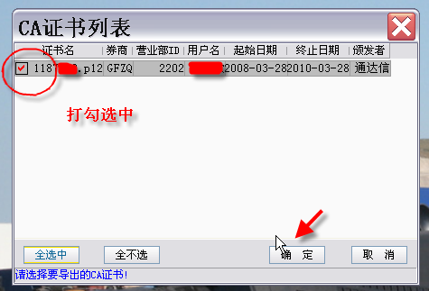

20、保存在何处
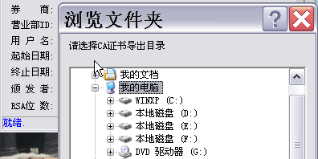

21、导出成功的提示
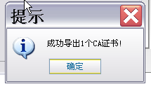
22、导出的文件


